技术报告公开信息表
表式号：FJJL7048 第 1 页，共 3 页
一、用人单位基本信息
用人单位名称 | 广州医科大学附属第四医院 | 统一社会信用代码 | 12440118455404482F
检测报告编号 | 穗职检FWXZ2025003-01~  穗职检FWXZ2025003-26 | 检测任务编号 | FWXZ2025003
所属行业 | 医疗 | 企业规模 | 三级综合医院
联系人姓名 | 姚荣军 | 联系电话 | 13560353722
用人单位地址 | 广州市增城区增江街光明东路1号
二、技术服务项目组人员名单
技术服务机构 | 广州市职业病防治院
项目负责人 | 王强强
项目组成员 | 廖建伟、伍慈健、侯狮峰、饶鹏、杨双玉
三、现场调查、现场采样、现场检测的专业技术人员名单、时间，用人单位陪同人
工作环节 | 时间 | 参与人员名单 | 用人单位陪同人
现场调查 | 2025.3.28、2025.3.31~2025.4.2 | 廖建伟、伍慈健、侯狮峰、饶鹏、杨双玉、苏艺伟 | 唐喜雪、谢卫再
现场采样 | 2025.3.28、2025.3.31~2025.4.2 | 廖建伟、伍慈健、侯狮峰、饶鹏、杨双玉、苏艺伟 | 唐喜雪、谢卫再
现场测量 | 2025.3.28、2025.3.31~2025.4.2 | 廖建伟、伍慈健、侯狮峰、饶鹏、杨双玉、苏艺伟 | 唐喜雪、谢卫再
四、现场调查、现场采样、现场检测的图像影像
现场调查相片 | 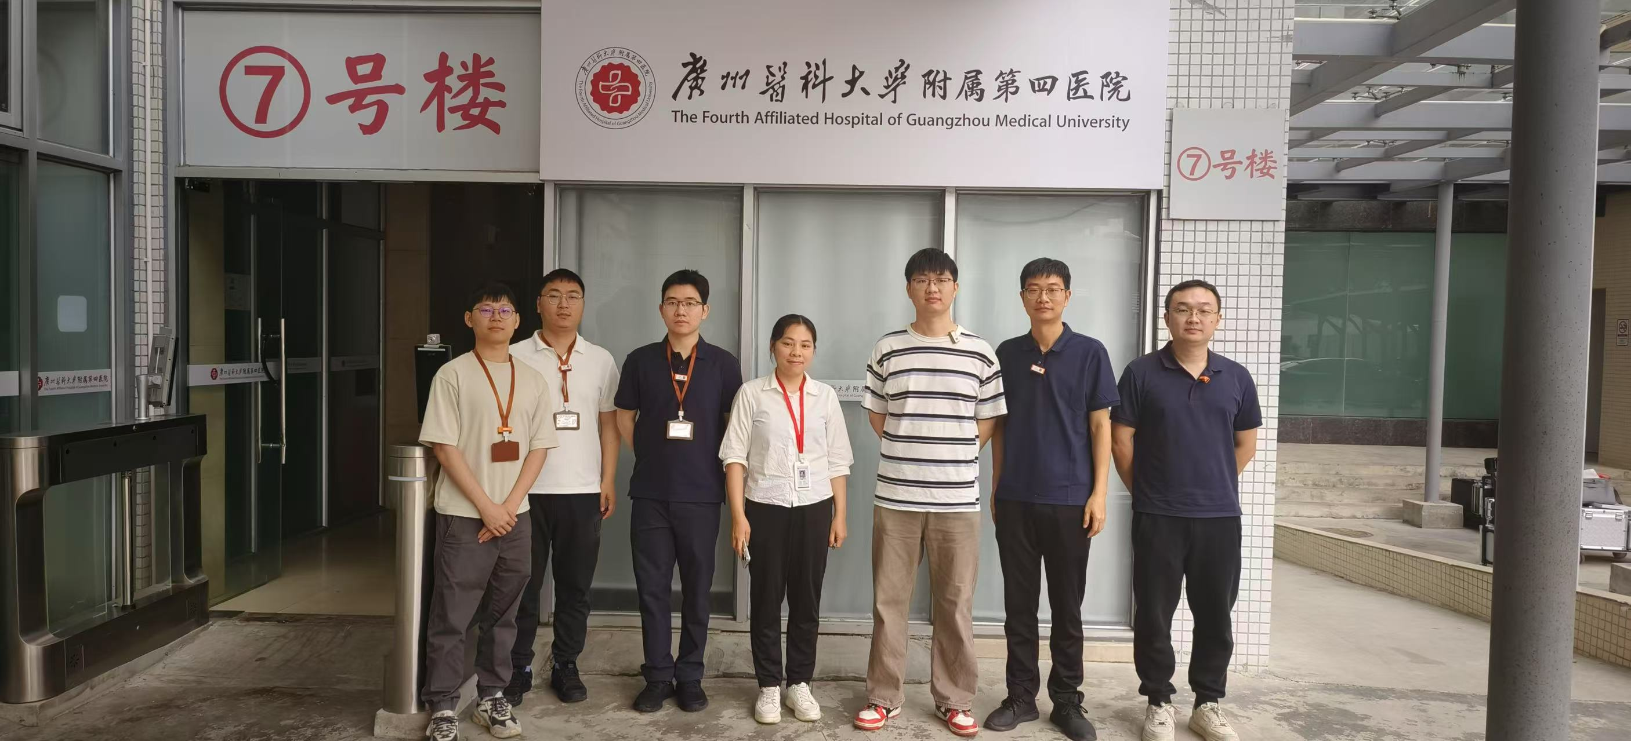
检测报告编号：穗职检FWXZ2025003-01~26 第 2 页，共 3 页
现场采样相片 | 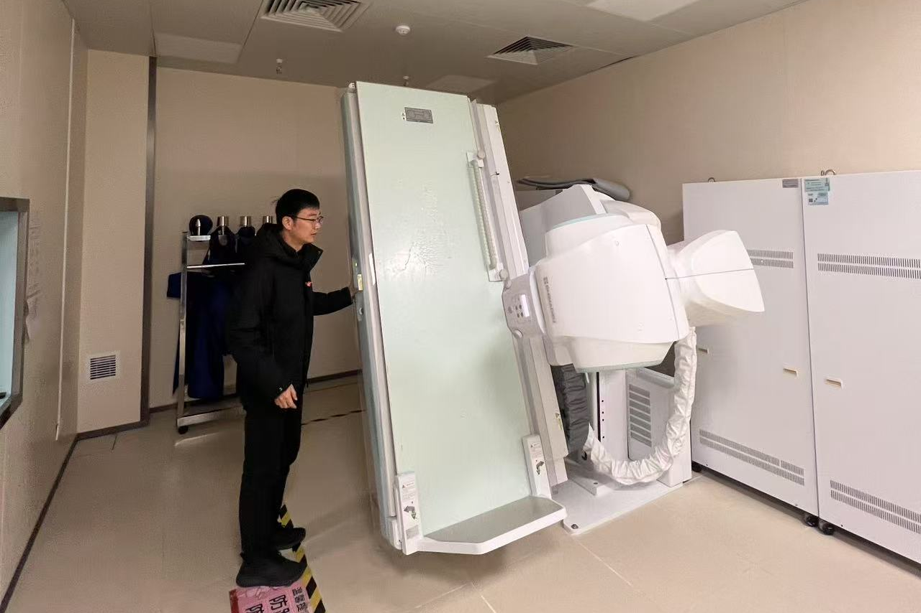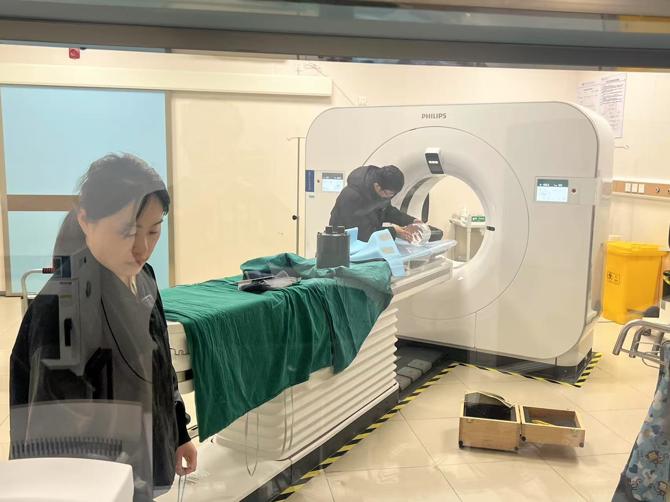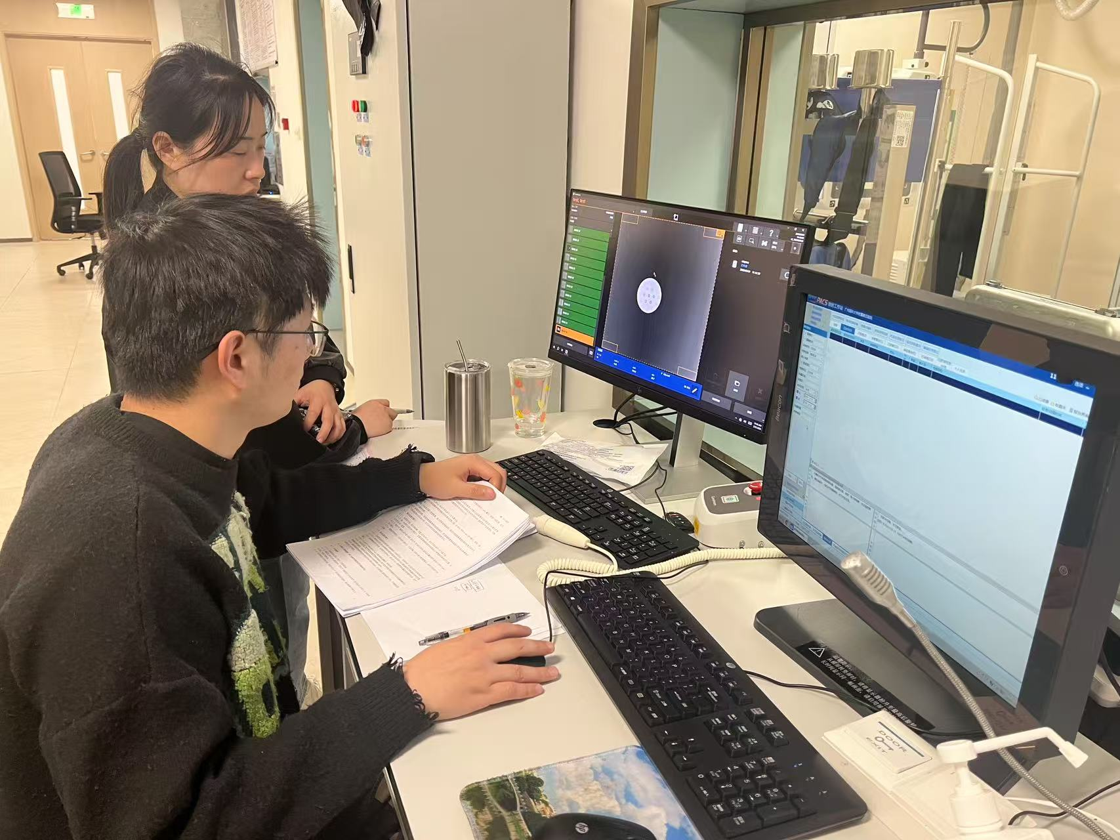  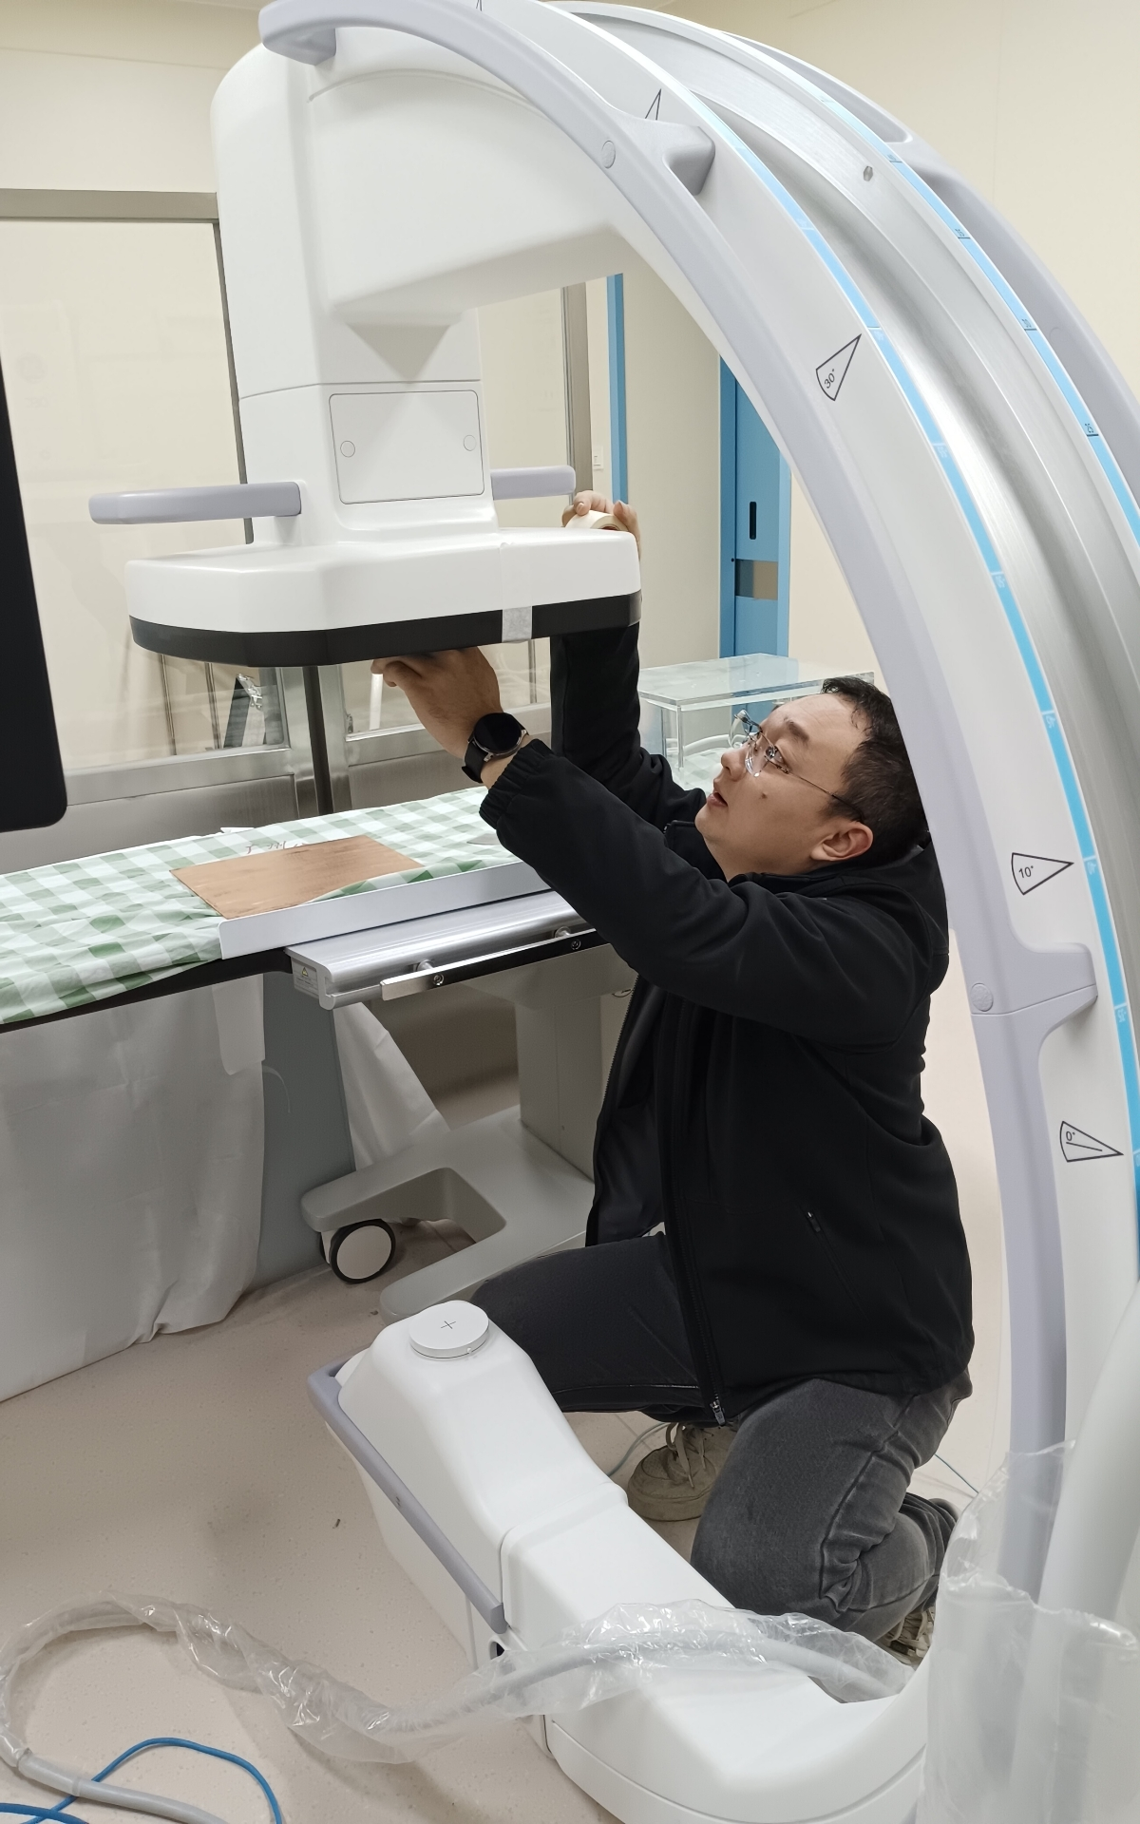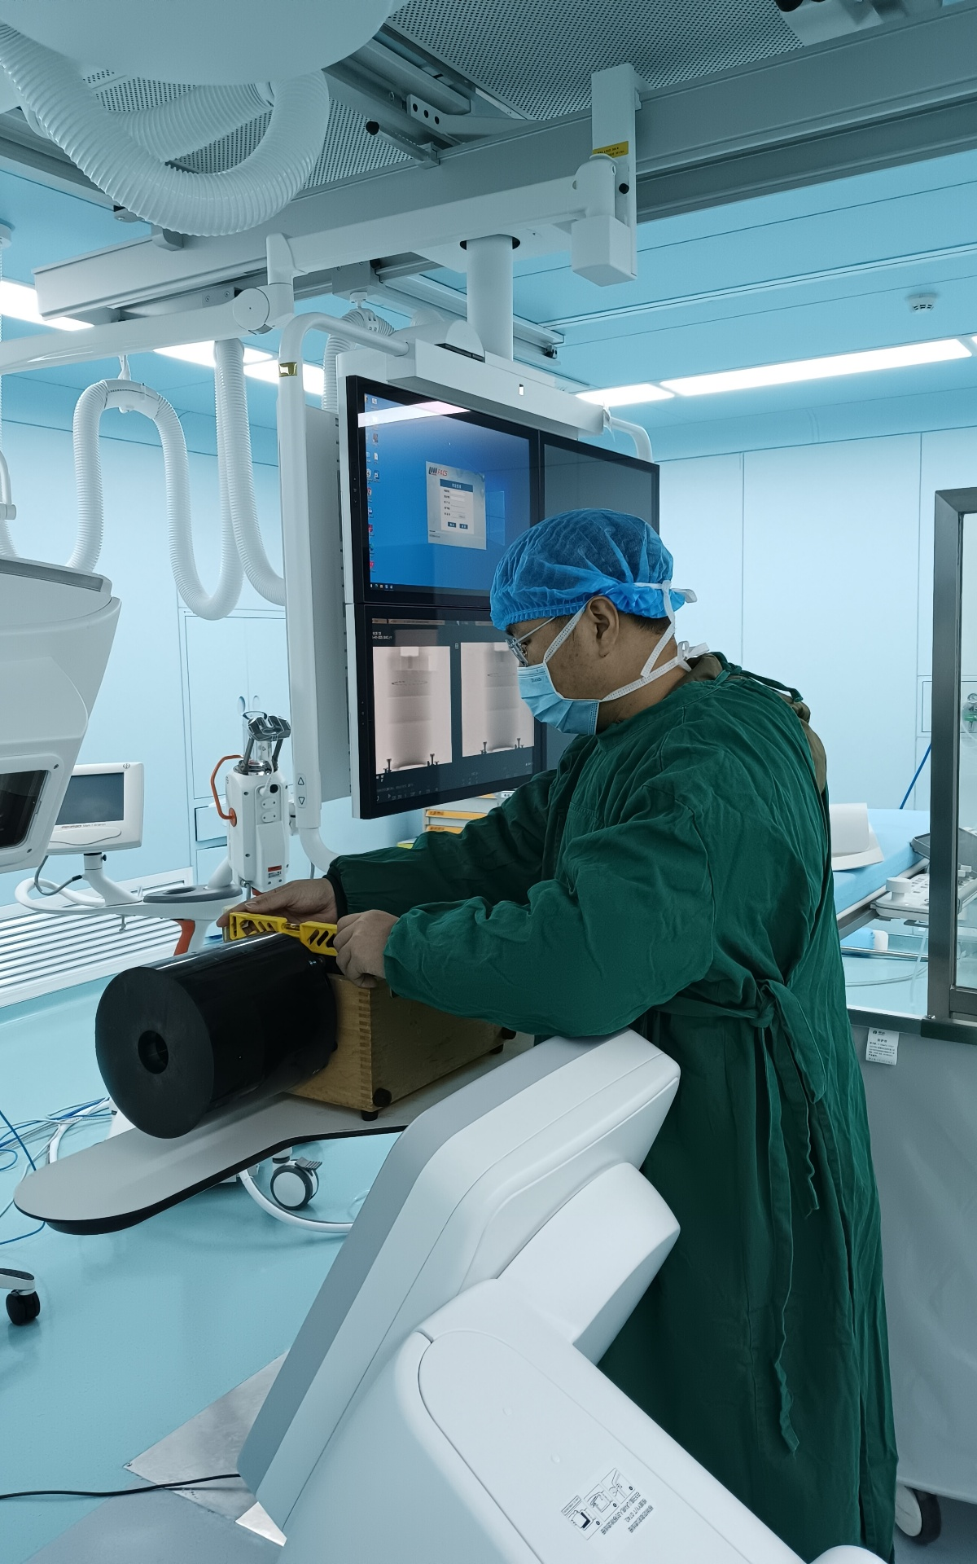
检测报告编号：穗职检FWXZ2025003-01~26 第 3 页，共 3 页
现场测量相片 | 